
Руководство пользователя Impress
Предисловие

Авторские права
Этот документ создан командой документации LibreOffice и защищен законом об авторских правах © 2012–2015. Авторы перечислены ниже. Вы можете распространять и/или изменять этот документ, соблюдая лицензии GNU General Public License (http://www.gnu.org/licenses/gpl.html) версии 3 или более поздней, или Creative Commons Attribution License (http://creativecommons.org/licenses/by/4.0/) версии 4.0 или более поздней.
Все товарные марки в этом руководстве принадлежат их владельцам.

Авторы
Peter Schofield Michele Zarri Jean Hollis Weber
T. Elliot Turner Chad D. Lines Muhammad Sufyan Zainalabidin
Low Song Chuan Jaimon Jacob Hazel Russman

Обратная связь
Пожалуйста направляйте все комментарии и замечания об этом документе в список рассылки Documentation Team: documentation@global.libreoffice.org
Примечание | Всё, что вы отправите в список рассылки, включая ваш адрес электронной почты и любые персональные данные в сообщении, будут доступны публично и не могут быть удалены.

Дата публикации английской версии и версия программы
Опубликовано 23 Августа 2014. Основано на LibreOffice 4.2.

Перевод на русский язык и адаптация для LibreOffice 5.2
Данное руководство перевёл на русский язык, обновил до версии LibreOffice 5.2 и оформил Роман Кузнецов.
Оглавление
Авторские права 2
Авторы 2
Обратная связь 2
Дата публикации английской версии и версия программы 2
Перевод на русский язык и адаптация для LibreOffice 5.2 2
Для кого эта книга? 4
О чём эта книга? 4
Где получить помощь? 4
Справочная система 4
Бесплатная он-лайн поддержка 4
Платная поддержка и тренинги 5
Различия во внешнем виде 5
Иллюстрации 5
Значки 6
Как называются все эти вещи? 6
Использование LibreOffice в ОС MacOS 7
Кто написал эту книгу? 8
Часто задаваемые вопросы 8
Что нового в LibreOffice 4.3 и более поздних выпусках? 9

Для кого эта книга?
Для тех, кто хочет быстро познакомиться с LibreOffice Impress. Вы можете быть новичком в использовании программ для создания презентаций или Вы можете быть знакомы с другой программой для создания презентаций, такой как Microsoft PowerPoint.

О чём эта книга?
Эта книга охватывает основные возможности Impress, компонента LibreOffice для создания презентаций (слайд-шоу). Используя Impress, Вы сможете создавать слайды, содержащие текст, маркированные и нумерованные списки, таблицы, графики, графические фрагменты, а также другие объекты.
Impress поставляется с предварительно настроенными стилями текста, фона слайдов и Справкой. Impress может открывать и сохранять файлы в форматах Microsoft PowerPoint и может экспортировать в PDF, HTML, Adobe Flash, также во множество графических форматов.

Где получить помощь?
Это руководство, другие руководства по LibreOffice, встроенная справочная система и система поддержки пользователей предполагает, что вы знакомы с работой за компьютером, а также знакомы с базовыми функциями, такими как запуск программ, открытие и сохранение файлов.

Справочная система
LibreOffice поставляется с обширной справочной системой. Это первая линия поддержки пользователей при использовании LibreOffice.
Для отображения справочной системы нажмите клавишу F1 или выберите пункт меню Справка►Справка по LibreOffice. Также можно включить подсказки и расширенные подсказки в диалоге из меню Сервис►Параметры►LibreOffice►Общие.
Если подсказки включены, наведите курсор мыши на любой значок, при этом будет показана маленькая всплывающая подсказка с коротким описанием функции для значка. Для получения более детального описания выберите пункт меню Справка►Что это такое? И наведите курсор на любой значок.

Бесплатная он-лайн поддержка
Сообщество LibreOffice не только разрабатывает программу, но и предоставляет бесплатную поддержку для пользователей силами волонтеров. Ознакомьтесь с таблицей 1 и этим веб-сайтом: http://www.libreoffice.org/get-help/
Таблица 1: Бесплатная поддержка для пользователей LibreOffice (на англ. языке)
Сайт Ask LibreOffice | Вопросы и ответы сообщества LibreOffice  http://ask.libreoffice.org/en/questions/
Документация | Руководства, инструкции и иная документация http://www.libreoffice.org/get-help/documentation/  https://wiki.documentfoundation.org/Documentation/Publications
Списки рассылки | Бесплатная поддержка, предоставляемая опытными пользователями  http://www.libreoffice.org/get-help/mailing-lists/
FAQs | Часто задаваемые вопросы  http://wiki.documentfoundation.org/Faq
Международная поддержка | Сайт LibreOffice на вашем языке  http://global.libreoffice.org/international-sites/  Международные списки рассылки  http://wiki.documentfoundation.org/Local_Mailing_Lists
Дополнительные возможности для людей с ограничениями | Информация здесь  http://www.libreoffice.org/get-help/accessibility/
Вы можете получить комплексную он-лайн поддержку от сообщества, используя списки рассылки и сайт Ask LibreOffice http://ask.libreoffice.org/en/questions/. Другие сайты, поддерживаемые пользователями также предоставляют бесплатную поддержку и обучение. Этот форум поддержки сообщества для LibreOffice: http://en.libreofficeforum.org/. Этот сайт предоставляет поддержку для LibreOffice помимо остальных программ: http://forum.openoffice.org/en/forum/

Платная поддержка и тренинги
Также вы можете оплатить платные сервисы. Сервисные контракты могут быть приобретены у продавца или консалтинговой фирмы, специализирующейся на LibreOffice.

Различия во внешнем виде
LibreOffice доступен для операционных систем Windows, Linux и Mac OS X, каждая из которых имеет несколько версий и дополнительно может быть настроена пользователем (шрифты, цвета, темы, оконные менеджеры).

Иллюстрации
Иллюстрации в этом руководстве выполнены в операционной системе Windows. Таким образом, иллюстрации в этом руководстве могут отличаться по внешнему виду от того, что вы видите на своем мониторе.
Также, некоторые из диалогов могут отличаться из-за настроек, выбранных в LibreOffice. Вы можете использовать либо диалоги из вашей операционной системы или диалоги, предоставляемые LibreOffice. Для того, чтобы использовать диалоги LibreOffice:
- Откройте диалог общих настроек LibreOffice:
- В операционных системах Linux и Windows выберите пункт меню Сервис►Параметры►LibreOffice►Общие.
- В операционной системе Mac выберите пункт меню LibreOffice►Параметры►Общие.
- Отметьте галочкой опцию Использовать диалоги LibreOffice в разделе Диалоги открытия/сохранения и используйте диалоги LibreOffice для открытия и сохранения файлов.
- Только для ОС Linux отметьте галочкой опцию Использовать диалоги LibreOffice в разделе Диалог печати и используйте диалоги LibreOffice для печати ваших документов.
- Нажмите кнопку OK, чтобы сохранить настройки и закрыть диалог.
Примечание | Если вы используете ОС Linux, как виртуальную машину на компьютере с запущенной ОС Windows или Mac, то опция использования диалогов печати LibreOffice будет недоступна.

Значки
Значки, показанные на иллюстрациях в данном руководстве, могут отличаться от тех, которые используются на вашем компьютере. Значки в данном руководстве были взяты из поставки LibreOffice и называются Tango. Если вы хотите, то можете изменить свой LibreOffice для отображения значков Tango следующим образом:
- Откройте диалог Вид в LibreOffice:
- В ОС Linux и Windows выберите пункт меню Сервис►Параметры►LibreOffice►Вид.
- В ОС Mac выберите пункт меню LibreOffice►Параметры►Вид.
- В разделе Пользовательский интерфейс выберите Tango из выпадающего списка доступных в подразделе Размер и стиль значков.
- Нажмите кнопку OK, чтобы сохранить настройки и закрыть диалог.
Примечание | Во многих дистрибутивах ОС Linux, включенный в поставку LibreOffice не содержит набора значков Tango. Вы должны будете установить их отдельно, скачав из репозиториев вашего дистрибутива.

Как называются все эти вещи?
Термины, используемые в LibreOffice для описания большей части пользовательского интерфейса (это та часть программы, которую вы видите на экране и при помощи которой взаимодействуете с программой), такие же, как для большинства других программ.
Диалог — это особый вид окна. Его целью является получение информации от вас при помощи ввода значений в специальное поле, либо информирование вас о чем-либо, либо и то и другое одновременно. Технические наименования стандартных элементов управления представлены на рисунке 1. В большинстве случаев технические наименования в этой книге не используются, но знать их бывает полезно, потому что Справка и иные источники информации могут их использовать для описания действий.
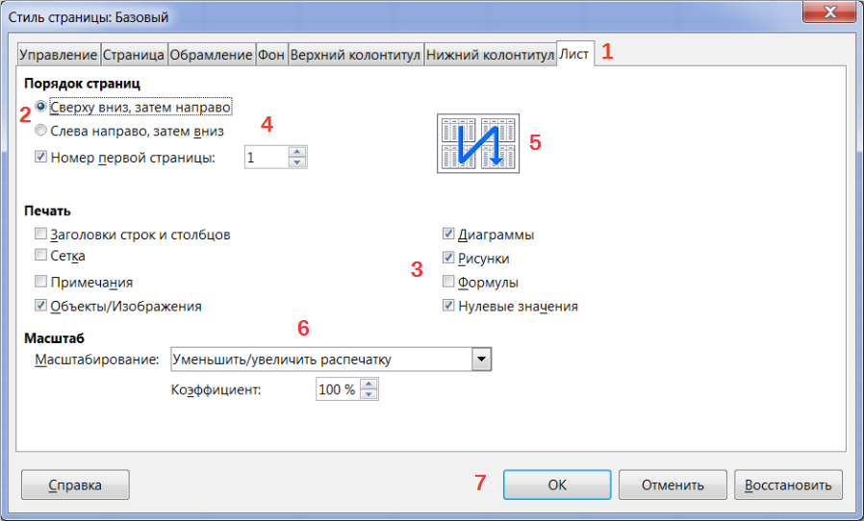Рисунок 1: Диалог (взятый из Calc) показывающий общие элементы управления
- Вкладки (строго говоря это не элемент управления).
- Радио-кнопка (из списка может быть выбрано активным только что-то одно).
- Флажок (галочка) (допускает одновременный выбор нескольких позиций).
- Поле счетчика (нажимайте стрелки вверх и вниз чтобы выбрать число указанное в поле рядом).
- Миниатюра или предварительный просмотр.
- Раскрывающийся список, из которого можно выбрать значение.
- Кнопки.
В большинстве случаев, если открыто диалоговое окно, работать с документом нельзя до закрытия диалога. После закрытия диалогового окна (используйте кнопку OK или иную кнопку сохранения ваших изменений и закрытия диалога) можно снова работать непосредственно с документом.
Некоторые диалоги допускают одновременную работу с диалогом и открытым документом. Примером такого диалога является окно «Найти и заменить».

Использование LibreOffice в ОС MacOS
Некоторые действия при нажатии на клавиши или сочетания клавиш отличаются в ОС MacOS от таковых в ОС Linux и Windows. В таблице ниже приведены некоторые соответствия для инструкций. Для получения информации о более детальных отличиях смотрите Справку.
Windows или Linux | Эквивалент в MacOS | Результат
Меню Сервис►Параметры | LibreOffice►Preferences | Доступ к настройкам
Щелчок правой кнопкой мыши | Control+click и/или щелчок правой кнопкой мыши в зависимости от настроек ОС | Открывает контекстное меню
Нажатие клавиши Ctrl (Control) на клавиатуре | ⌘ (Command) | Используется с другими клавишами (как модификатор)
Нажатие клавиши F5 на клавиатуре | Shift+⌘+F5 | Открыть окно навигатора (по документу)
Нажатие клавиши F11 на клавиатуре | ⌘+T | Открыть окно стилей и форматирования

Кто написал эту книгу?
Эта книга написана добровольцами из сообщества LibreOffice. Прибыль от продаж печатного издания будет использоваться в интересах сообщества.

Часто задаваемые вопросы
Под какой лицензией распространяется LibreOffice?
LibreOffice распространяется по утвержденной Open Source Initiative (OSI) лицензией Mozilla Public License (MPL). Лицензия MPL доступна по ссылке http://www.mozilla.org/MPL/2.0/.
Могу ли я распространять LibreOffice как угодно?
Да.
На сколько компьютеров я могу установить LibreOffice?
На столько, на сколько захотите.
Могу ли я продавать LibreOffice?
Да.
Могу я использовать LibreOffice в моем бизнесе бесплатно?
Да.
LibreOffice доступен на моем языке?
LibreOffice переведен (локализован) на более чем 40 языков, так что ваш язык скорее всего поддерживается (русский язык поддерживается в полном объеме). Кроме того существует более 70 словарей, тезаурусов и схем переносов для языков и диалектов, на которые не был переведен интерфейс программы. Все они доступны на сайте LibreOffice: www.libreoffice.org.
Каким образом удается выпускать такой продукт бесплатно?
LibreOffice разрабатывается и поддерживается добровольцами, а также имеет поддержку от нескольких организаций.
Как я могу внести свой вклад в развитие LibreOffice?
Вы можете помочь разными способами в развитии и поддержке пользователей LibreOffice и для этого необязательно быть программистом. Для начала посетите этот сайт: http://www.documentfoundation.org/contribution/
Могу ли я распространять PDF вариант этой книги или распечатать и продавать копии?
Да, пока вы действуете в рамках лицензии об авторском праве, указанной в начале этой книги Вы не должны спрашивать отдельного разрешения. Также мы просим вас поделиться частью доходов от продаж данной книги, учитывая весь труд, который мы вложили в ее создание.

Что нового в LibreOffice 4.3 и более поздних выпусках?
LibreOffice 4.3 и более поздние версии предлагают большое количество новшеств и улучшений, про которые можно узнать, посетив эти страницы в сети Интернет:
https://wiki.documentfoundation.org/ReleaseNotes/5.2/ru.
https://wiki.documentfoundation.org/ReleaseNotes/5.1/ru.
https://wiki.documentfoundation.org/ReleaseNotes/5.0/ru.
https://wiki.documentfoundation.org/ReleaseNotes/4.4/ru.
https://wiki.documentfoundation.org/ReleaseNotes/4.3/ru.

